**Dokumentacja**

Dokumentacja projektu umieszczona jest w repozytorium z kontrolą wersji Git. Wszystkie pliki w ramach dokumentacji mają określone nazewnictwo: [Projekt].[Etap].[Data].docx. Gdzie:

* [Projekt] – jednoznaczna ustalona skrócona nazwa projektu,
* [Etap] – etap którego dotyczy dokument. Predefiniowane są następujące wartości:
  + CR – wymagania klienta
  + PD – dokumentacja projektowa
  + KOD – dokumentacja generowana automatycznie na podstawie komentarzy w kodzie źródłowym.
  + GUI – dokumentacja dotycząca interfejsu i elementów graficznych.
* [Data] – data utworzenia dokumentu

Automatycznym wersjonowaniem zajmuje się repozytorium Git.

Dla każdego dokumentu ustalony został szablon pokrywający zarówno pierwszą stronę jak i całą jego strukturę.

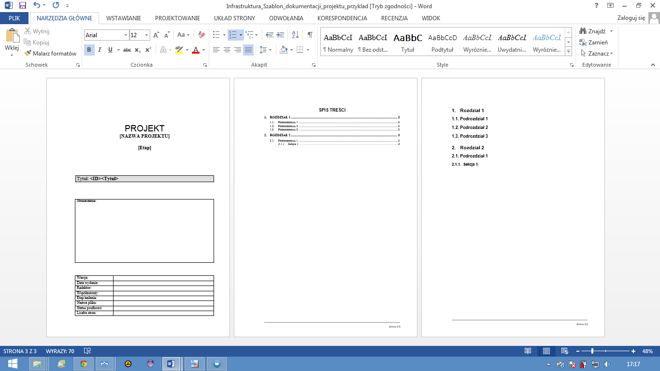

Odpowiedzialnym za porządek dokumentacji jest

**Współdzielenie dokumentów i kodu**

Pełna dokumentacja oraz kod projektu znajdować się będzie w repozytorium: <https://github.com/micxxx/korakarodaro> ,  
którym zajmuje się Michał Daroń.

Dokumentacja znajdować się będzie w podkatalogu repozytorium:

<https://github.com/micxxx/korakarodaro/docs>,

co powinno wyeliminować konieczność przeszukiwania całej zawartości repozytorium w celu dotarcia do żądanych dokumentów.

**Narzędzia**

Oprogramowanie wspomagające pracę na poszczególnych płaszczyznach w trakcie realizacji projektu:

|  |  |
| --- | --- |
| Wymagania | Edytory tekstu (MS Word, LibreOffice) |
| Modelowanie | Enterprise Architect |
| Programowanie | Eclipse |
| GUI | Photoshop, Pencil |
| Testowanie |  |
| Komunikacja | Klient e-mail, Skype, GG |
| Dokumentacja | Github |
| Zarządzanie | Accunote |